Juvaly 網路聲量與競品輿情分析
Executive Summary｜競品痛點與市場縫隙洞察
資料來源：@cosme 公開評論｜方法：人工標註 + LLM 自動標註（經驗證）｜2026
本報告分析 Juvaly 與五個競品（Inna Organic、nomel、menomeno、簡單 JAN DAN，及對照組 DR.WU）在 @cosme 平台共 約 400 則 真實消費者評論，透過情感與痛點標註，找出競品的市場縫隙，並轉化為 Juvaly 的產品與行銷機會。

三大核心洞察

洞察一：「質地黏膩」是全品類共通罩門
五個競品無一例外，「質地黏膩」皆為名列前茅的痛點（DR.WU 13 次、Inna 5 次、menomeno＋簡單 4 次、nomel 3 次）。值得注意的是，連主打「清爽純淨」的 nomel 也被消費者反映偏黏——顯示這是跨越醫美、有機、新銳各種定位的結構性問題。
➤ Juvaly 機會：「輕盈不黏、快速吸收」是 Juvaly 第一階段評論中的高頻讚美，且為五品牌反向驗證的差異化武器，應作為核心溝通主軸。

洞察二：新銳競品聲量「水分」高，真實口碑密度低
以「非評論率」（邀稿試用文佔比）衡量聲量真實性：Inna Organic 高達 36%、nomel 29%，意即近三分之一的「心得」是品牌方提供試用品換來的邀稿文，而非自發口碑。相較之下，Juvaly 為 0%（全為消費者自發評論）。
➤ Juvaly 機會：競品的高聲量部分由行銷操作支撐；Juvaly 雖樣本較小，但真實口碑密度反而最高，可主打「真實用戶見證」的可信度。

洞察三：競品口碑偏平淡，「有感」是切入縫隙
新銳競品的真實評論正面率偏低（nomel 45%、menomeno＋簡單 39%），中性評價居多，且「效果無感」反覆出現。這些靠社群美學起家的品牌，產品實際滿意度與品牌氛圍之間有落差。
➤ Juvaly 機會：Juvaly 的「抗氧化修護有感」是競品評論中幾乎不存在的價值，可正面切入競品「純淨但無感」的弱點。

競品數據總覽
品牌 | 有效評論 | 正面率 | 非評論率 | 定位
Juvaly（本品牌） | 33 | 64% | 0% | 抗氧化修護
Inna Organic | 90 | 69% | 36% | 有機精油
nomel | 22 | 45% | 29% | 清爽純淨
menomeno＋簡單 | 44 | 39% | 17% | 極簡天然
DR.WU（對照組） | 118 | 66% | 16% | 醫美保濕
註：正面率為佔有效評論比例；非評論率為邀稿文／官方文案佔比。
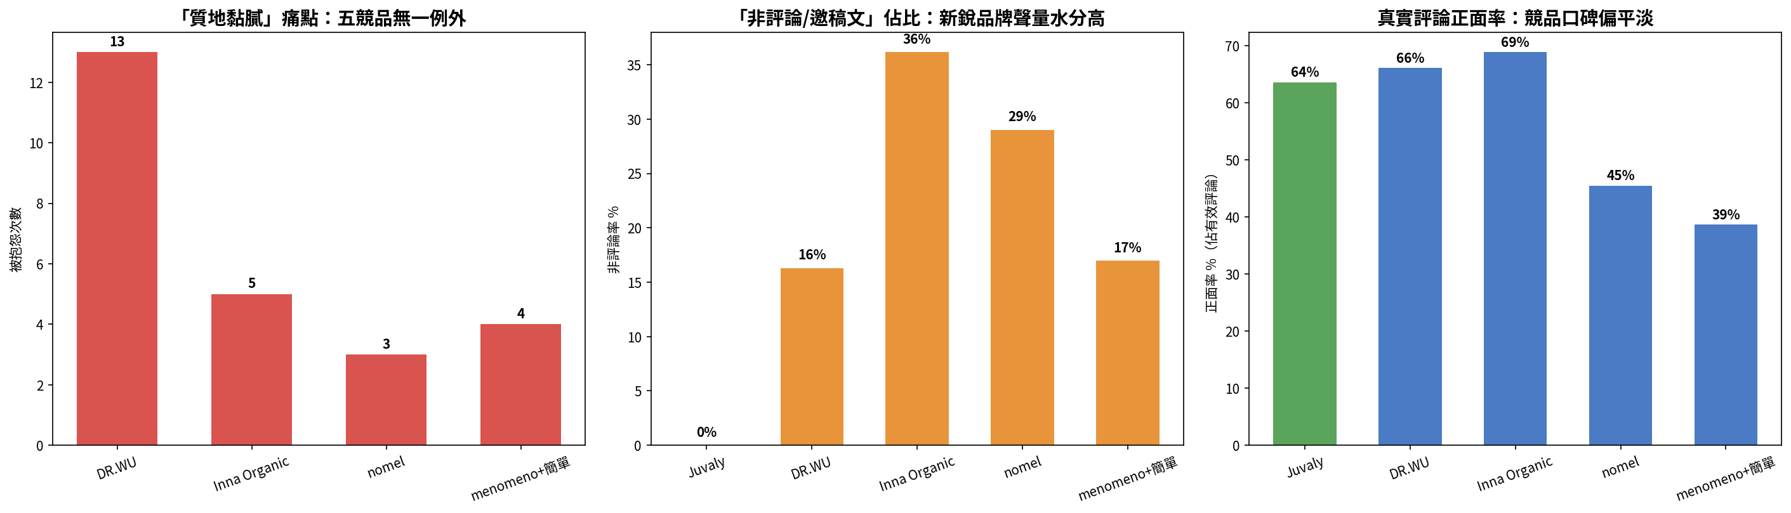

從洞察到行動

產品端（QFD 品質屋建議）
- 主戰場：針對「黏膩」痛點，建議研發為配方訂定「揮發速率／乾燥時間」的可檢驗規格，把「清爽不黏」從行銷口號變成可管控的品質指標。
- 護城河：維持富勒烯活性濃度的批次一致性，確保「有感」口碑不因批次波動稀釋。
- 預防型防呆：規範壓頭單次出量（如 0.15cc±0.02），讓「按一下＝一次用量」，預防用量爭議。

行銷端（A/B 測試建議）
建議以 Meta 廣告進行訊息訴求 A/B 測試，唯一變動變數為訴求：
- A 組「清爽不黏」：對打競品共通的黏膩痛點。
- B 組「有感修護」：對打競品「純淨但無感」的弱點。
以點擊率與加購率為指標，14 天、50/50 分流，由市場數據決定 Juvaly 最有效的溝通主軸。

方法論與資料限制（誠實聲明）
- 資料來源：@cosme 公開評論，屬質化探索，非全市場統計普查。
- 標註方法：33 則 Juvaly 評論人工精標建立黃金標準；競品以 LLM 自動標註（情感準確率經 33 筆驗證達 82%），關鍵痛點再經人工複核。
- 樣本限制：nomel、menomeno、簡單樣本較小（20–40 則），結論宜視為「痛點方向訊號」而非精確比例。
- 平台限制：此分析僅涵蓋 @cosme；這些 D2C 品牌的 Instagram、小紅書聲量未納入，為後續可擴充方向。
本報告價值在於：以真實消費者聲音為據，將雜亂評論結構化為可執行的產品與行銷洞察，並清楚標示每項結論的可信度與限制。

